**FIZYKA – KLASA VIII**

**Poniedziałek 08.06.2020 i Poniedziałek 15.06.2020**

Temat: ***Zwierciadło wypukłe.***

Dzisiejszy temat przeznaczony jest na 2 godziny lekcyjne, czyli na dziś i na kolejny poniedziałek.

Na dzisiejszej lekcji poznasz zwierciadła wypukłe.

Proszę zapoznaj się więc z treścią zawartą w podręczniku str.211-214.

Wykonaj doświadczenie ze strony 212. Wykorzystaj łyżkę lub jakiś inny przedmiot, który masz w domu i może on posłużyć jako przykład zwierciadła wypukłego.

Obejrzyj film, jak wykonać konstrukcję obrazu w zwierciadle wklęsłym ( czyli tym z poprzedniej lekcji) oraz wypukłym (czyli tym, którym zajmujesz się na dzisiejszej lekcji). Zwróć uwagę, jakie są cechy takiego obrazu:

<https://www.youtube.com/watch?v=u-reinbibYk>

* Zapisz temat lekcji .
* Wklej poniższą notatkę do zeszytu (lub zapisz w zeszycie).

1.**Zwierciadło wypukłe** stanowi wycinek zewnętrznej powierzchni sfery(kuli).Przykłady zwierciadeł wypukłych to: zewnętrzna część metalowej łyżki, chochli,bombki choinkowej.

2.Zwierciadło wypukłe **rozprasza światło**.(Wiązka promieni równoległych do osi optycznej po odbiciu zamienia się w wiązkę rozbieżną).

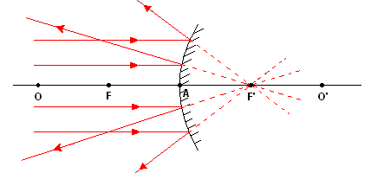

Przedłużenia promieni równoległych do osi optycznych,odbitych od zwierciadła wypukłego przecinają się w jednym punkcie wyznaczając ognisko **pozorne.**

**3.**Konstrukcja obrazu w zwierciadle wypukłym.

**W zwierciadłach wypukłych zawsze powstaje obraz pozorny, prosty i pomniejszony.**

**Obraz tworzą przedłużenia promieni odbitych.**

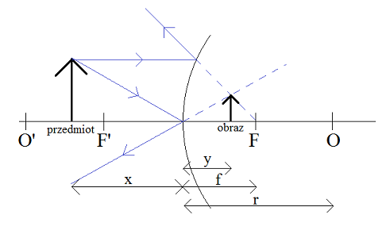

x-odległość przedmiotu od zwierciadła y –odległość obrazu od zwierciadła

r –promień krzywizny

**PROMIENIE KONSTRUKCYJNE.**

* Promień równoległy do osi optycznej-po odbiciu biegnie tak, że jego przedłużenie przechodzi przez ognisko.
* Promień padający w stronę ogniska po odbiciu biegnie równolegle do osi optycznej.
* Promień padający na zwierciadło w punkcie przecięcia z osia optyczną ,odbija się symetrycznie od osi optycznej .

4.Napisz w zeszycie, jakie jest zastosowanie zwierciadeł wypukłych.

**5.** Wykonaj w zeszycie zadanie 2 str. 214.

*Dziś niczego nie przesyłacie*

Pozdrawiam